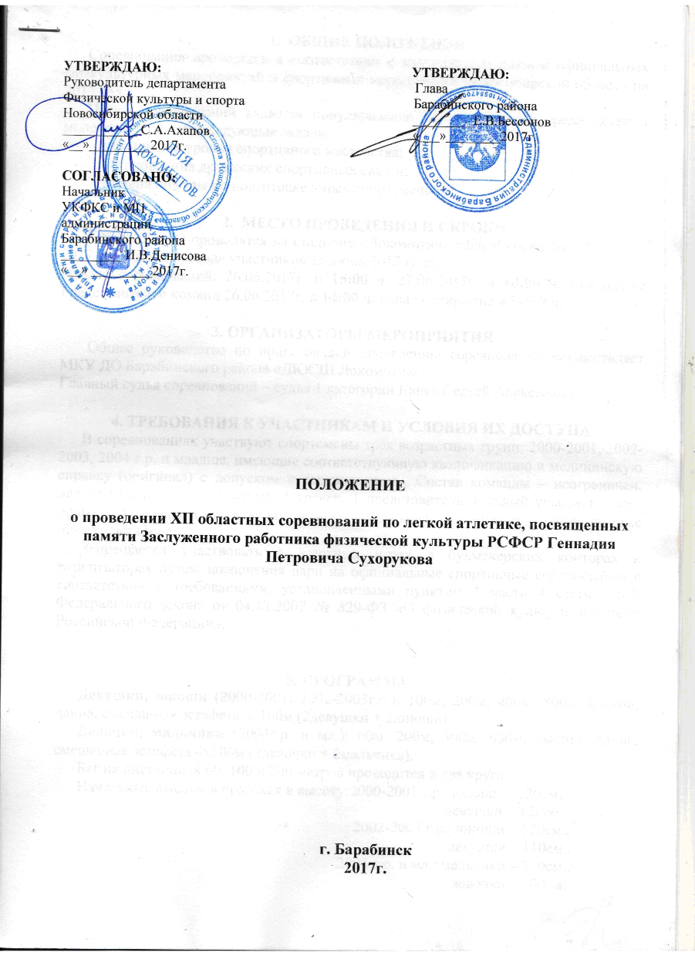
- ОБЩИЕ ПОЛОЖЕНИЯ
Соревнования проводятся в соответствии с календарным планом официальных физкультурных мероприятий и спортивных мероприятий Новосибирской области на 2017 год.
Целью соревнований является популяризация легкой атлетике среди детей и молодежи и решает следующие задачи:
- повышения уровня спортивного мастерства;
- установления дружеских спортивных связей;
- обмена опытом по подготовке юных спортсменов.

- МЕСТО ПРОВЕДЕНИЯ И СКРОКИ
Соревнования проводятся на стадионе «Локомотив» г.Барабинска 26 – 27 июня 2017 года. День приезда участников 25 июня 2017 года.
Начало соревнований: 26.06.2017г. в 13:30 ч. 27.06.2017г. в 10:00 ч. Совещание представителей команд 26.06.2017г. в 14:00 ч. парад - открытие в 14:30 ч.

3. ОРГАНИЗАТОРЫ МЕРОПРИЯТИЯ
Общее руководство по подготовке и проведению соревнований осуществляет МКУ ДО Барабинского района «ДЮСШ Локомотив».
Главный судья соревнований – судья 1 категории Канев Сергей Алексеевич.

4. ТРЕБОВАНИЯ К УЧАСТНИКАМ И УСЛОВИЯ ИХ ДОСТУПА
В соревнованиях участвуют спортсмены трёх возрастных групп: 2000-2001, 2002-2003, 2004 г.р. и младше, имеющие соответствующую квалификацию и медицинскую справку (оригинал) с допуском к соревнованиям. Состав команды – неограничен, независимо от пола и возраста, 1 тренер, 1 представитель. Каждый участник имеет право участвовать в двух видах беговой (прыжковой) программы, одном прыжке (беге) и эстафете.
Запрещается участвовать в азартных играх в букмекерских конторах и тотализаторах путем заключения пари на официальные спортивные соревнования в соответствии с требованиями, установленными пунктом 3 части 4 статьи 26.2. Федерального закона от 04.12.2007 № 329-ФЗ «О физической культуре и спорте Российской Федерации».

5. ПРОГРАММА
Девушки, юноши (2000-2001, 2002-2003г.р.): 100м, 200м, 400м, 800м, высота, длина, смешанная эстафета 4х100м (2девушки + 2юноши).
Девочки, мальчики (2004г.р. и мл.): 60м, 200м, 300м, 600м, высота, длина, смешанная эстафета 4х100м (2девочки + 2мальчика).
Бег на дистанциях 60, 100 и 200 метров проводится в два круга.
Начальные высоты в прыжках в высоту:2000-2001 г.р.: юноши – 130см.,
девушки – 120см.,
2002-2003 г.р.: юноши – 120см.,
девушки – 110см.,
2004 г.р. и мл.: мальчики – 110см.,
девочки – 100см.
6. УСЛОВИЯ ФИНАНСИРОВАНИЯ
Расходы по организации и проведению соревнований несут:
- Департамент физической культуры и спорта Новосибирской области (через ГАУ НСО «Центр спортивной подготовки Новосибирской области») – наградной материал (кубки, медали, дипломы, грамоты);
- Управление культуры, ФКС и МП администрации Барабинского района – организует торжественное открытие турнира, отдел ФКС и МП Барабинского района – оплата питания судейской бригады и обслуживающего персонала.
Расходы по командированию иногородних спортсменов (проезд, питание, проживание) несут командирующие организации.

7. НАГРАЖДЕНИЯ
Спортсмены, занявшие 1-3 места, награждаются грамотами, медалями. Команды, занявшие 1-3 места в эстафете, награждаются дипломами соответствующих степеней.
Победители в прыжках в длину с разбега у юношей и девушек показавшие лучший результат (не зависимо от возраста) награждаются памятными кубками.

8. ПОДАЧА ЗАЯВОК НА УЧАСТИЕ
Технические заявки на участие в соревнованиях принимаются до 21:00, 23 июня 2017 года, по электронной почте: kanev_sa74@mail.ru, образец технической заявки на сайте www.begnvb.ru, в разделе «Документация». Команды, не подавшие технические заявки в срок, к соревнованиям не допускаются.
Медицинские заявки подаются за один час до начала соревнований. Всем участникам-спортсменам обязательно иметь при себе свидетельство о рождении, документ, подтверждающий спортивную квалификацию, полис страхования от несчастных случаев. Представители команд несут персональную ответственность за подлинность документов представленных в мандатную комиссию.
Участникам соревнований и организациям необходимо до 19.06.2017 года сообщить численный состав команды для бронирования мест размещения.
Контактный телефон / факс: 8(383-61)2-33-98 (Кутепова Оксана Геннадьевна).

9. ОБЕСПЕЧЕНИЕ БЕЗОПАСНОСТИ УЧАСТНИКОВ И ЗРИТИЛЕЙ
Соревнования проводятся на спортивном сооружении, отвечающем требованиям соответствующих нормативных правовых актов, действующих на территории Российской Федерации и направленных на обеспечение общественного порядка и безопасности участников и зрителей, а также при наличии актов готовности спортивного сооружения к проведению мероприятия, утверждённых в установленном порядке.
Оказание скорой медицинской помощи осуществляется в соответствии с указом Министерства здравоохранения и социального развития РФ от 09.08.2010г. № 613н «Об утверждении порядка оказания медицинской помощи при проведении физкультурных и спортивных мероприятий».
Ответственность за жизнь и здоровье участников турнира обеспечение их безопасности в не объекта спорта, ответственность за организацию питания и проживания участников турнира, за обеспечение соответствия условий проживания участников турнира требованиям безопасности, санитарного - гигиеническим нормам и иным нормам законодательства о защите интересов несовершеннолетних участников турнира несет лицо, сопровождающее участников турнира и организация, командирующая (обеспечивающая участие) участников турнира.
Участие в турнире осуществляется только при наличии полиса страхования жизни и здоровья от несчастных случаев, который предоставляется в мандатную комиссию.
Соревнования проводятся при наличии медицинского персонала для оказания в случае необходимости первой медико-санитарной помощи.

Настоящее положение является официальным вызовом на соревнования!

Отв. Канев Сергей Алексеевич: +79137913095

Программа (предварительная)
XII областных соревнований по легкой атлетике, посвященных памяти Заслуженного работника физической культуры РСФСР Геннадия Петровича Сухорукова
26.06. – 27.06.2017г. г. Барабинск

I день 26.06.2017г.
13³⁰ – прыжки в высоту девушки, юноши (все возраста)
14³⁰ – Парад- открытие соревнований.
15⁰⁰ – 100 метров девушки 2000-01, 2002-03г.р. Предварительные забеги.
15¹⁵ – 100 метров юноши 2000-01, 2002-03г.р. Предварительные забеги.
15³⁵ – 60 метров девочки 2004г.р. и мл. Предварительные забеги.
15⁴⁵ – 60 метров мальчики 2004г.р. и мл. Предварительные забеги.
16⁰⁰ – 400 метров девушки 2000-01, 2002-03г.р. Финальные забеги.
16¹⁵ – 400 метров юноши 2000-01, 2002-03г.р. Финальные забеги.
16³⁰ – 300 метров девочки 2004г.р. и мл. Финальные забеги.
16⁴⁵ – 300 метров мальчики 2004г.р. и мл. Финальные забеги.
17⁰⁰ – 100 метров девушки 2000-01, 2002-03г.р. Финальные забеги (4).
17¹⁰ – 100 метров юноши 2000-01, 2002-03г.р. Финальные забеги (4).
17²⁰ – 60 метров девочки, мальчики 2004г.р. и мл. Финальные забеги (4).
17³⁰ – Награждение.

II день 27.06.2017г.
10⁰⁰ – 200 метров девушки 2000-01, 2002-03г.р. Предварительные забеги.
10¹⁵ – 200 метров юноши 2000-01, 2002-03г г.р. Предварительные забеги.
10³⁰ – 200 метров девочки 2004г.р. и мл. Предварительные забеги.
10⁴⁵ – 200 метров мальчики 2004г.р. и мл. Предварительные забеги.
10⁴⁵ – прыжки в длину девушки, девочки (все возраста).
11⁰⁰ – 800 метров девушки 2000-01, 2002-03г.р. Финальные забеги.
11¹⁰ – 800 метров юноши 2000-01, 2002-03г г.р.
11²⁵ – 600 метров девочки 2004г.р. и мл. Финальные забеги.
11³⁵ – 600 метров мальчики 2004г.р. и мл. Предварительные забеги.
11⁴⁵ – прыжки в длину юноши, мальчики (все возраста).
11⁵⁰ – 200 метров девушки 2000-01, 2002-03г.р. Финальные забеги (4).
12⁰⁵ – 200 метров юноши 2000-01, 2002-03г.р. Финальные забеги (4).
12²⁰ – 200 метров девочки 2004г.р. и мл. Финальные забеги (2).
12³⁵ – 200 метров мальчики 2004г.р. и мл. Финальные забеги (2).
13⁰⁰ – эстафета 4 х 100 метров (2 девушки +2 юноши) 2000-01г.р.
13⁰⁵ – эстафета 4 х 100 метров (2 девушки +2 юноши) 2002-03г.р.
13¹⁰ – эстафета 4 х 100 метров (2 девочки +2 мальчика) 2004г.р. и мл.
13³⁰ – Парад -закрытие соревнований. Награждение.

